**Onderhoud van de site**

Voor de beheerder van de site zijn enkele handige hulpmiddeltjes geïmplementeerd om het toevoegen van producten en categorieën makkelijker te maken. Hiervoor is een account nodig met admin rechten. Dit maakt het voor gewone gebruikers niet mogelijk om zelf producten of categorieën toe te voegen.

Eerst moet de beheerder inloggen op de website met zijn/haar admin account. Zodra dit is gebeurd dient de beheerder naar de admin pagina te navigeren door op de link in de header te klikken. Op de admin pagina bevinden zich enkele links die het beheren van de website vergemakkelijkt.



**Klanten beheren**

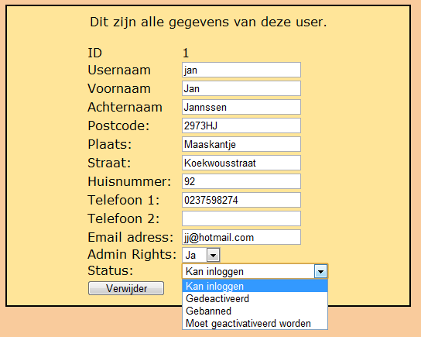Door op ‘Klanten overzicht’ te klikken komt de beheerder in een nieuwe pagina met hierin een lijst van alle geregistreerde gebruikers van de website. Deze worden weergegeven met enkele basisgegevens. Dit zijn: ‘ het User id’, ‘ de User Naam’, ‘Voornaam’ en ‘Achternaam’. Als er meer informatie over een klant nodig is dan kan er op de link ‘Wijzig’ worden geklikt, Vervolgens komen alle gegevens, op het paswoord van deze user in beeld. De beheerder heeft hier de mogelijkheid om alle gegevens, behalve het paswoord van een user aan te passen. Er kunnen bijvoorbeeld admin rechten worden verleend aan gebruikers die dit niet hebben, dit kan handig zijn als er meerdere beheerders tegelijk met verschillende accounts bezig willen zijn. Ook kan een beheerder de status van een gebruiker aanpassen, zoals hier rechts te zien is

**Bestellingen beheren**

Om de bestellingen te beheren moet de tweede link gekozen worden. Vervolgens komt er een lijst met alle bestellingen in beeld. De meest belangrijke bestellingeigenschappen worden getoond. Dit zijn: ‘het order nummer’, ‘de username’, ‘de totale prijs’, ‘of er is betaald’, ‘of de bestelling is afgeleverd’. Ook is er de mogelijkheid om de gegevens van de bestelling te wijzigen of om de bestelling te verwijderen. Bij het verwijderen van een bestelling komt er een pop-up venster met de vraag of de beheerder dit wel echt wil doen, dit is gedaan als extra veiligheidsmaatregel. Als er op wijzigen wordt gedrukt komt er een uitgebreider bestellingoverzicht in beeld. Alle gegevens van de klant die de aankoop doet en het aantal van ieder product dat de klant heeft besteld worden hier getoond. Er is hier de mogelijkheid om aan te passen of er al betaald is en of de bestelling al is afgeleverd. Dit kan ofwel ja ofwel nee zijn.

**Producten Toevoegen**

Het is voor de beheerder(s) heel eenvoudig om producten toe te voegen. Het enige wat gedaan hoeft te worden is de link volgen naar ‘Product toevoegen’ en het formulier in te vullen. Slechts vier velden moeten verplicht ingevuld worden. Dit zijn: ‘de categorie’, ‘de productnaam’, ‘de prijs’ en ‘de ean-code’. Alle andere velden krijgen automatisch een waarde als ze niet worden ingevuld. Hieronder staan de standaard waarden van de niet verplicht in te vullen velden.

* Als er geen aanbiedingsprijs is wordt deze gelijk gesteld aan de normale prijs.
* De voorraad wordt gelijk gesteld aan 0
* De levertijd wordt gelijk gesteld aan 0
* De uitgever krijgt de waarde ‘Onbekend’
* De auteur krijgt de waarde ‘Onbekend’
* De afbeeldingslocatie krijgt de waarde ‘no_image.png’
* De beschrijving krijgt de waarde ‘Geen beschrijving beschikbaar’

Daarnaast moet er rekening gehouden worden met de manier waarop de prijs wordt ingevuld. Het systeem accepteert alleen een prijs met een decimale punt. Bijvoorbeeld: ‘45,00’ moet ingevuld worden in het formulier als ‘45.00’. Ook moet er op de locatie en de naam van het plaatje worden gelet. Alle plaatjes, die in de website geladen moeten worden, moeten zich bevinden in de map ‘ img’ anders kunnen deze niet worden ingeladen. Ook moet de exstentie van het plaatje ingevuld worden in het formulier. Dit kunnen bijvoorbeeld zijn: .jpg, .bmp, .png, .gif.

Is er een veld verkeerd ingevuld in het formulier dan wordt dit aangegeven. En kan het formulier niet worden verzonden. Is er een fout gemaakt en is het product wel verstuurd? Geen probleem. Zoek de bijbehorende productpagina op in de website en druk op ‘product bewerken’. Hetzelfde formulier verschijnt, alleen bevinden zich nu overal al waardes die momenteel aan het product zijn verbonden.

**Categorieën Toevoegen**

Om een categorie toe te voegen moet de vierde en laatste link gevolgd worden. Er verschijnt een klein formuliertje met 2 invulvelden en een selectiebox. In de selectiebox dient de hoofdcategorie aangegeven te worden waar de nieuwe subcategorie aan toegevoegd moet worden. Ook moet de naam van de nieuwe subcategorie ingevuld worden. Er is ook een mogelijkheid om een afbeeldinglocatie in te vullen, dit is echter niet verplicht. Word dit veld niet ingevuld dan krijgt hij automatisch de waarde ‘no_image.png’ mee. Word het veld wel ingevuld dan moet er op de locatie en de naam van het plaatje worden gelet. Alle plaatjes, die in de website geladen moeten worden, moeten zich bevinden in de map ‘ img’ anders kunnen deze niet worden ingeladen. Ook moet de exstentie van het plaatje ingevuld worden in het formulier. Dit kunnen bijvoorbeeld zijn: .jpg, .bmp, .png, .gif.